Excel táblázatkezelő

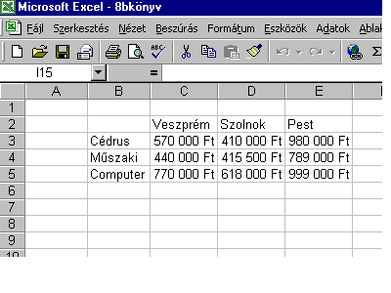1. Excel: Adatok táblázatos elrendezését és feldolgozását végzi.  
Az adatok sorokba és oszlopokba rendezve helyezkednek el a cellákban.  
A cellák egyértelműen azonosíthatók pl: C2

2. Excel előnyei:

- szép esztétikus, áttekinthető táblázatok  
- az adatok módosításával a számított cellák tartalma is változik  
- szemléletes diagramok készíthetők  
- az adatokat rendezhetjük, szűrhetjük